Evaluering PED2201 Skole, danning og didaktikk (20 stp) H2022

Emnekoordinator: Kirsten Sivesind (ansvarlig for evalueringen)

Bakgrunn

I 2021 ble emnet ble gjennomført etter en omarbeiding av semesterplan og faglitteratur. Den nye litteraturlisten inkluderte flere internasjonale artikler samt en metodebok om dokumentanalyse. Vi hadde tidligere erfart at en klar oppdeling mellom forelesninger (uten krav om obligatorisk deltakelse) og seminarer førte til lav grad av deltakelse på forelesningene. Med en relativt liten studentgruppe (15 – 20) ble dette mønstret uholdbart. Vi valgte derfor å integrere forelesninger og seminarer i, som i praksis innebar innslag av gruppearbeid i såkalte forelesninger. De to siste gangene i semesteret var imidlertid satt av til rene seminaret hvor studenter fikk tilbakemelding i grupper og av faglærere.
Vi fulgte tilnærmet samme opplegg i 2022, men med endrede oppgaver, blant annet for å hindre plagiat av tidligere innsendte besvarelser. Vi la opp de første forelesningene med utgangspunkt i Asdal og Reinertsens (2021) bok om dokumentanalyse og organiserte et gruppearbeid i tilknytning til denne. Til forskjell fra året før hvor studentene lærte en metodikk for å analysere kunnskapsgrunnlaget for utdanningspolitiske dokumenter, var årets oppgave mer generell og mindre tidkrevende. Vi reduserte også på mengden av litteratur som skulle leses til det første kravet og anbefalte flere bøker i å arbeid med den andre oppgaven. Dette gjorde vi for med utgangspunkt i fjorårets erfaringer som tilsa at studentene hadde behov for å komme i gang med semesteroppgaven tidligere i semesteret.
Studentene ble bedt om å analysere og presentere satsinger som gjaldt sikkerhet og beredskap i regi av UDIR og presentere funnene for de andre i form av muntlige plenumspresentasjoner.
Til forskjell fra året før, la vi ikke opp til fordelt lesning av pensumbøker i grupper da fjorårets studenter syntes dette var vanskelig. Dessuten valgte vi å gjennomføre studentpresentasjoner over to seminarganger i stedet for én da fjorårets opplegg tilsa at en dobbelttime for fem presentasjoner var for knapp for å sikre tid til spørsmål og diskusjon.
Seminaroppgaven for 2022 var til gjengjeld mer spisset sammenliknet med året før. Studentene ble bedt om å sammenlikne to læreplaner de selv valgte ut, presentere analysen i grupper og levere en bearbeidet besvarelse i forbindelse med eksamen ved semesterets slutt.
Som i fjor la vi opp til en halvdags-ekskursjon til en forvaltningsinstitusjon, denne gangen til HKDir hvor studentene fikk høre om utviklingsprosjekter og læreplanarbeid rettet mot voksenopplæringen. Det resulterte i en flott artikkel på IPEDs nettsider. Vi la også opp til en ekskursjon til Oslo Skolemuseum hvor studentene fikk omvisning. Studentene stiller seg positive til disse turene.

Tilbakemeldinger fra studentene

Evalueringen ble gjennomført som i 2021. Den bygger på refleksjonsnotater i forbindelse med den første obligatoriske oppgaven, skriftlige tilbakemeldinger etter drøftinger i grupper og svar på Nettskjema med lukkede og åpne svarkategorier. I alt 10/11 av 20 studenter svarte på undersøkelsen som var anonym. De fleste svarte på undersøkelsen i januar etter at de hadde fått karakter på semesteroppgaven.

Lesing av faglitteratur
Årets kull leste færre hele bøker (ca halvparten leste 1 – 3 hele bøker mot 3 – 6 hele bøker i 2021). Til gjengjeld svarer studentene at de har lest flere enkeltkapitler (9 studenter har lest 6 kapitler eller mer, mot 4 i 2001). Videre har de lest omtrent like mange artikler, men færre utdanningspolitiske dokumenter. Resultatene gjenspeiler på mange måter studieopplegget som stilte færre krav til samlesing av hele bøker og færre dokumenter.

Vurdering av aktiviteter
Spørreskjemaet gav studentene mulighet til å vurdere aktiviteter på en tredelt skala fra «passet meg bra til passet meg dårlig». På spørsmål om omfanget av forelesninger med eller uten seminaraktivitet, svarer de fleste at de foretrekker den integrerte formen best. Studentene er ikke like begeistret for gruppearbeid hvor flertallet svarer «sånn passe bra». Mest tilslutning, cåde for 2021 og 2022 knytter seg til individuelt arbeid med emnet. De var også i hovedsak fornøyd med eksamensforberedelsene. Det er ingen merkbare forskjeller mellom årene. På spørsmål om synspunkter på eksamensform, svarer de fleste studentene at en semesteroppgave er å foretrekke, evt mappeeksamen med småoppgaver, framfor saleksamen og muntlig eksamen.

Vurdering av utbytte
I skjemaet skulle studentene vurdere enkeltpåstander på en firedelt skala (svært enig – enig - verken enig eller uenig - uenig). Dersom man legger sammen svarene, svært enig og enig, kan man konkludere med at de fleste studentene har hatt stort utbytte av undervisningen. Mønsteret er det samme som for 2021.
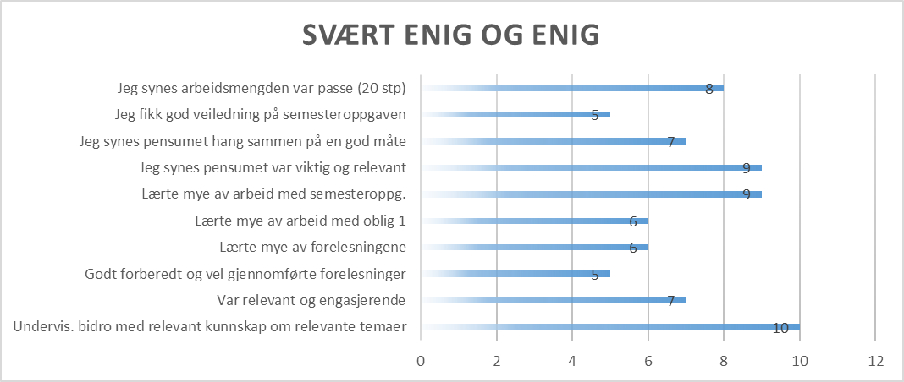
Figur 1 Utbytte av undervisningen
Studentene svarer at arbeidsmengden var passe. På spørsmål om faktisk bruk av timer på emnet som tilsvarer 20 stp – finner vi at et knapt flertall jobber fra 11 – 20 timer som tilsvarer normen, mens den andre halvparten har jobbet 10 timer eller mindre. En kommentar til dette tilsier at studentene kan komme seg igjennom studiet uten å legge ned tilstrekkelig antall timer ihht normen som må sies å være et problem.
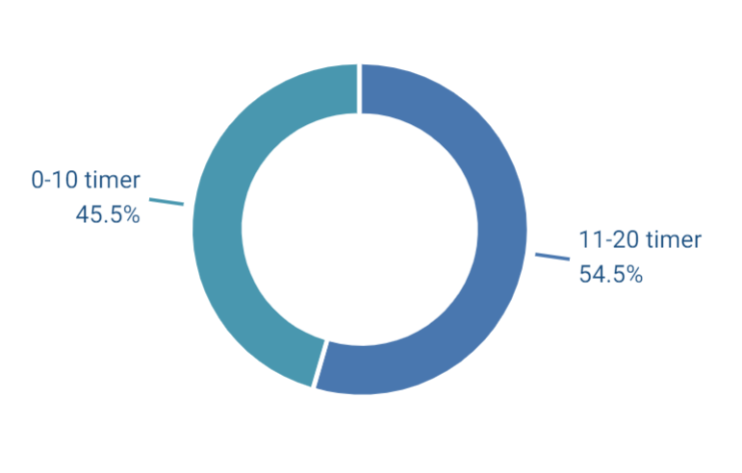

De obligatoriske oppgavene
Et stort flertall av studentene finner de obligatoriske oppgavene interessante og engasjerende og svarer at oppgavene bidro med relevant kunnskap om sentrale temaer. I forbindelse med refleksjonsnotatene hevder studenter at de blant annet har lært om ulike utdanningsfaglige organisasjoner, hva som er deres roller og hvordan de samarbeider. Flere fremhever at gruppeoppgaven var veldig grei med frister og innleveringer.

Sammenhenger mellom arbeidsmåter og utbytte
Studentene ble bedt om å vurdere i hvilken grad arbeidet med emnet hjalp dem til å oppnå målene for emnet. Svarene tyder på at flertallet er relativt godt fornøyd på de fleste punkter (N = 10).
Sammenliknet med 2021, finner vi to interessante forskjeller. Årets studenter hevder å ha fått mer hjelp i emnet med hensyn til å drøfte historiske spørsmål men mindre hjelp til å analysere dokumentene. Dette svarmønsteret stemmer med opplegget vi har gitt, som har lagt mindre vekt på teknikker for dokumentanalyse og mer vekt på diakrone problemstillinger i faget.

Figur 2 Sammenhenger mellom aktiviteter og læringsutbytte

Konkrete tilbakemeldinger fra enkeltstudenter
Vi ba studentene om å gi kritisk-konstruktive kommentarer for å forbedre studiet på sikt. Vi finner variasjoner i svarene fra studenter som ønsker flere forelesninger for å kunne mestre skriving av semesteroppgaven til andre som ønsker færre forelesninger og større frihet til å velge å lese og referere fagtekster utover pensumlisten. Enkelte mener også at faget består av tørt stoff og først og fremst relevant for arbeid i forvaltningen. Til dette er å si at studentene fikk anledning til å velge litteratur utover pensum, men de var begrenset av oppgaveteksten beskrevet i oblig. 2 som noen igjen syntes var vanskelig å forstå. Andre var usikre på innlevering av tekster i Canvas.
I 2022 fikk studentene mer felles tid av semesteret til arbeidet med semesteroppgaven. Likevel er det et ønske om å starte opp med semesteroppgaven tidligere. Det vil i så fall bety at man ber studenter om å jobbe med to oppgaver samtidig og ikke én om gangen, slik vi planla i dette semesteret.
Det ytres også ønsker om mer og bedre informasjon om studieopplegget, både på emnesiden og på andre måter. Til det er å hevde at studentene har fått svar på informasjon som de har savnet (for eksempel vurderingskriterier/sensorveiledning), og vi får også ros av enkelte studenter for et godt strukturert Canvas-fag og faglæreres raske svar på individuelle spørsmål via e-post/meldinger.

Veien videre
Responsen fra årets kull likner i store trekk på fjorårets vurdering. Det var et heldig valg å starte arbeidet med semesteroppgaven tidligere og endringer av oppgavetekster ser ut til å ha falt heldig ut med tanke på det faglige utbyttet. Det samme gjelder integrasjonen av forelesninger og seminarer. Samtidig ser vi dilemmaer også her. Når fokuset rettes såpass mye mot oppgavearbeid og produksjon av tekster for eksamen, blir den mer allmenne og generelle delen av faget mer perifer, som igjen preger kritikken fra enkeltstudenter. Dette er et dilemma knyttet til den integrerte modellen.
En ide for å gjøre faget enda mer spennende i 2023 er å involvere studentene i praktiske forsknings- og utviklingsoppgaver. Vi planlegger ekskursjon til vårt eget bibliotek forstått som «dokumentsted» og gjennomføring av et studieopplegg som masterstudenter fra PED4301 har være med å forberede våren 2023. Bachelorstudentene skal være med å digitalisere materiale og deretter analysere det. Forhåpentligvis vil vi da få bedre tilbakemelding på spørsmålene som har med dokumentanalyse og endringsarbeid (se figur 2).
Videre kan vi jobbe med tilbakemeldingskulturen i gruppen og bli enda tydeligere i vår informasjon til studentene om hvor de laster opp tekster for gruppeveiledning i Canvas.
.

